**Media Queries And Responsive**

@media (Max-width: 1200px) {

  .containner {

    width: 1170px;

  }}

1. Max width من 0 الى 1200

@media (min-width: 1200px) {

  .containner {

    width: 1170px;

  }}

1. Min width من 1200 وانت طالع الى مالا نهاية
2. <meta name="viewport" content="width=device-width, initial-scale=1.0" />

مهم اضيف دي للي head بتعمل التنسيقات

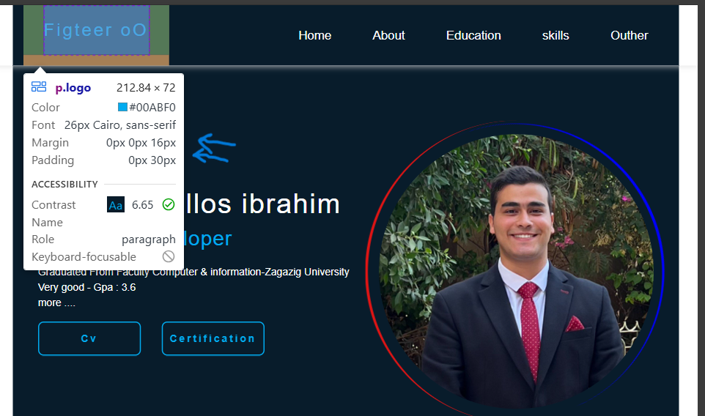اضبط margin , padding

الخلفية للمشروع

 <div class="Landing" id="Home">

    <div class="containner">

      <div class="cv-Teexting" ><h1>Hi iam Kyrillos ibrahim</h1><h2>Frontend Developer</h2><p>Graduated From Faculty Computer & information-Zagazig University <br> Very good - Gpa : 3.6  <br> more .... </p>  <div class="twobtn">  <button id="cvbutton">Cv</button> <button id="vrbutton">Certification</button>  </div>    </div>

      <div class="imagee-landing"></div>

    </div>

  </div>

Landing -- container -- div or h1 or content

الى بيأخذ ال back ground هو Landing هو محطوط فوة container عشان يأخذ اللون

صورة تحتوي على فن الطفل, رسم بياني, خط, لقطة شاشة

قد يكون المحتوى المعد بواسطة الذكاء الاصطناعي غير صحيح.

Animation

الاسم الى هسميه الى keyframe animation – Name: spin

مدة تشغيله قد ايه animation – duration: 3 s

مدة هيستني و يتشغل قد ايه animation – delay: 3 s

كام مره animation – iteration -count: infinty

شكل الحركة animation – timing -function: Linear – asee – ase in

مدة تشغيله قد ايه animation – duration: 3 s

selector